Jak sprawdzić szczegóły wniosków o świadczenia postojowe
- zaloguj się do swojego konta na PUE ZUS
- przejdź do zakładki Ubezpieczony, Świadczeniobiorca lub Płatnik
- jeśli jesteś płatnikiem składek i składałeś wnioski o świadczenie postojowe, z bocznego menu wybierz [Dokumenty i wiadomości] – [Tarcza antykryzysowa - wnioski]
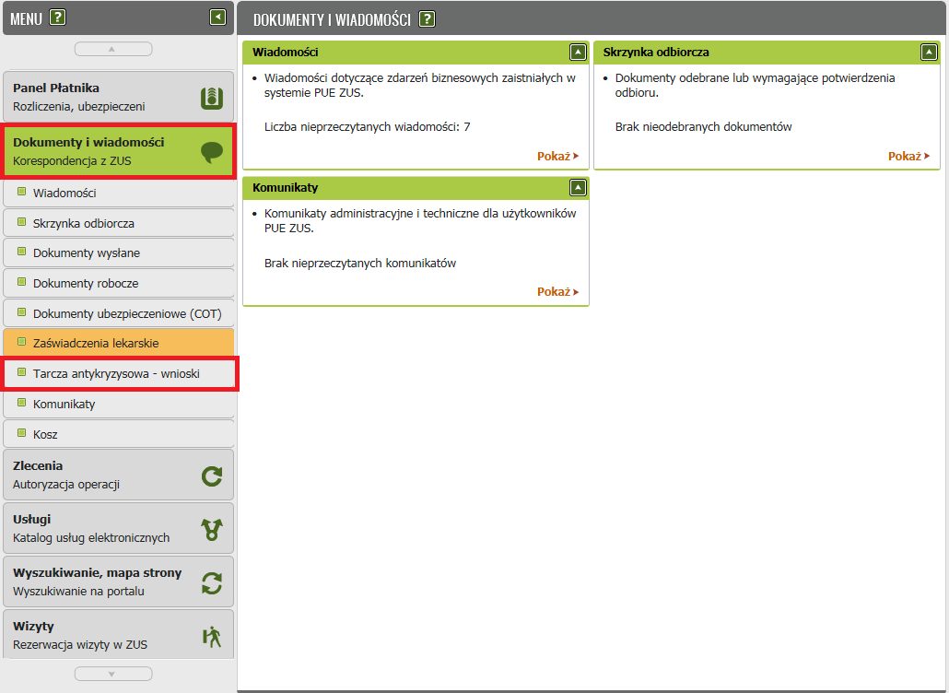
W tej zakładce możesz sprawdzić informacje o złożonych wnioskach RSP-D, RSP-DK oraz RSP-C.
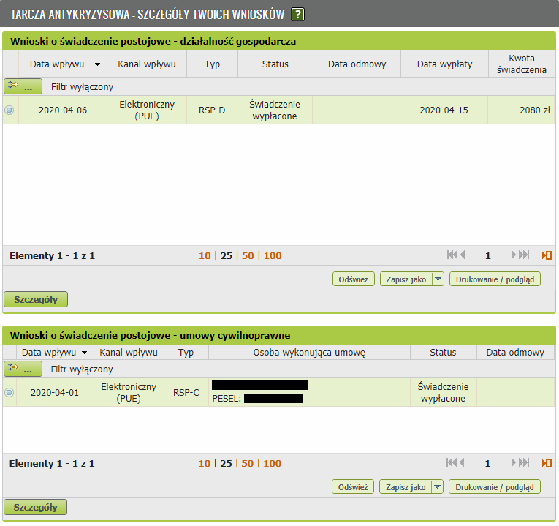
Dla wniosków RSP-D i RSP-DK możesz sprawdzić:
- datę wpływu
- kanał wpływu
- typ (symbol wniosku)
- status
- datę wypłaty
- kwotę świadczenia
- datę odmowy
Dla wniosku RSP-D możesz także zobaczyć szczegóły:
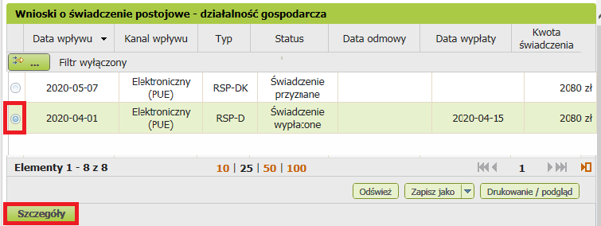
Możesz podejrzeć: identyfikator wniosku , który pochodzi z urzędowego poświadczenia przedłożenia (UPP) – jeśli wniosek złożyłeś elektronicznie, numer rachunku bankowego i formę opodatkowania, która była uzupełniona we wniosku.
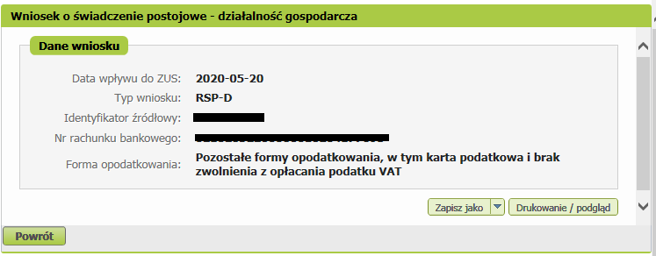
Prezentowane informacje możesz wydrukować albo zapisać na dysku swojego komputera.
Dla wniosków RSP-C i RSP-CK możesz sprawdzić:
- datę wpływu
- kanał wpływu
- typ (symbol wniosku)
- osobę wykonującą umowę, dla której był złożony wniosek
- status wniosku
- datę odmowy
Dla wniosku RSP-C możesz także zobaczyć szczegóły:
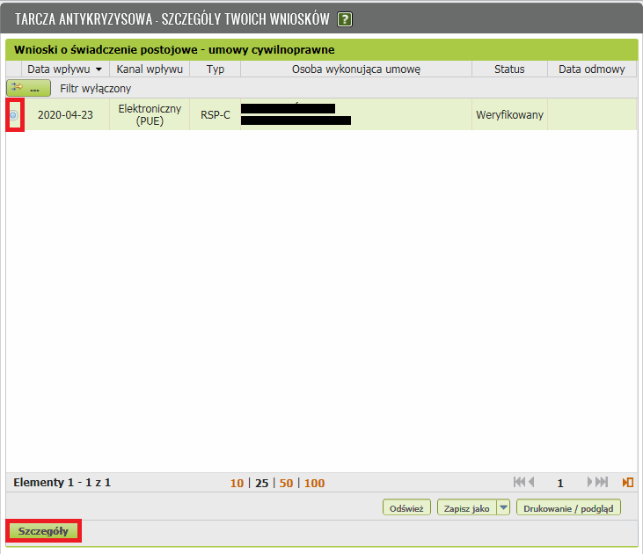
Możesz podejrzeć: datę wpływu do ZUS, identyfikator wniosku, który pochodzi z urzędowego poświadczenia przedłożenia (UPP) – jeśli wniosek złożyłeś elektronicznie, dane osoby wykonującej umowę, numer rachunku bankowego, datę zawarcia umowy, okres umowy, rodzaj umowy, ograniczenie umowy, miesięczny przychód z umowy, przychód w miesiącu oraz przychód z innych umów.
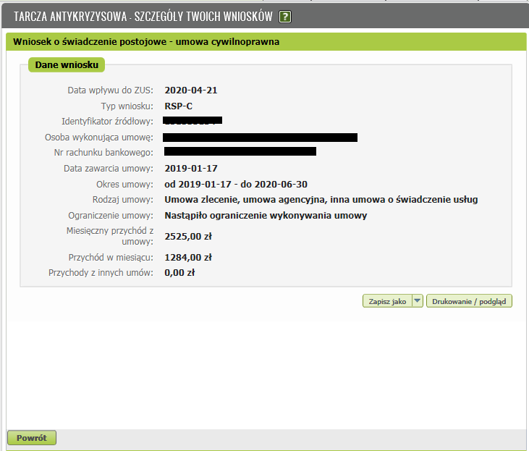
Prezentowane informacje możesz wydrukować albo zapisać na dysku swojego komputera.
- jeśli jesteś ubezpieczonym/świadczeniobiorcą i składałeś wnioski o świadczenie postojowe, z bocznego menu wybierz [Dokumenty i wiadomości] – [Tarcza antykryzysowa - wnioski]
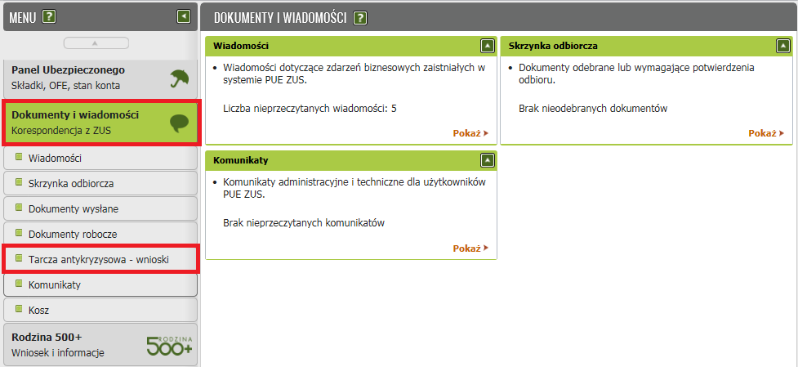
Jako osoba zlecająca/zamawiająca – w roli ubezpieczonego możesz sprawdzić informacje o złożonych wnioskach RSP-C:
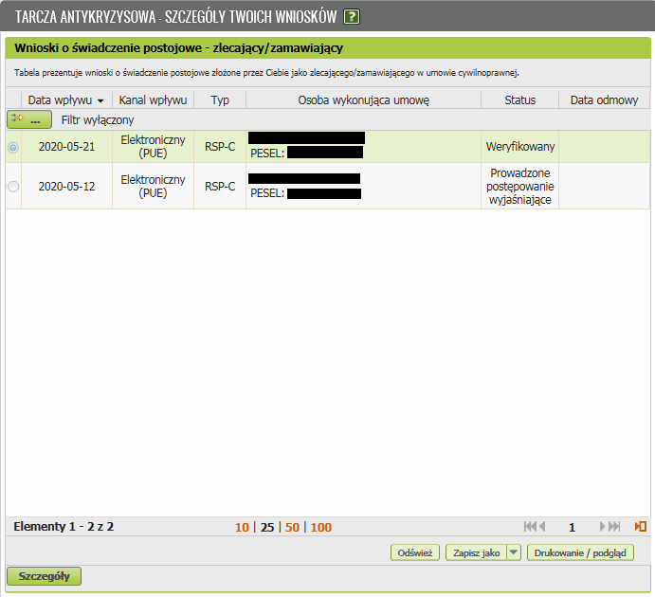

Dla wniosków RSP-C możesz sprawdzić:
- datę wpływu
- kanał wpływu
- typ (symbol wniosku)
- dane osoby wykonującej umowę
- status
- datę odmowy

Dla wniosku RSP-C możesz także zobaczyć szczegóły:
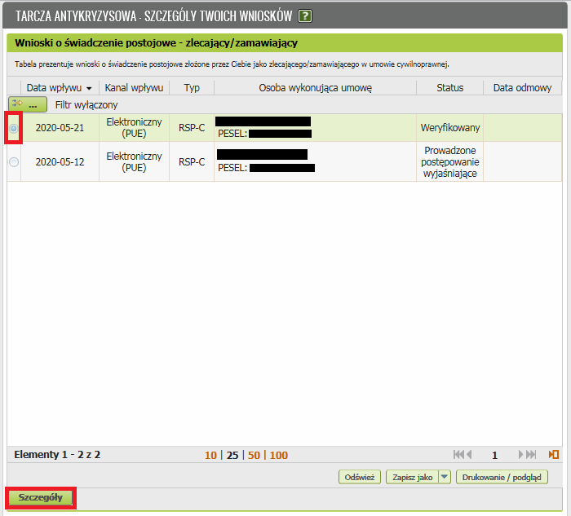
Możesz podejrzeć: datę wpływu do ZUS, identyfikator wniosku, który pochodzi z urzędowego poświadczenia przedłożenia (UPP) – jeśli wniosek złożyłeś elektronicznie, dane osoby wykonującej umowę, numer rachunku bankowego, datę zawarcia umowy, okres umowy, rodzaj umowy, ograniczenie umowy, miesięczny przychód z umowy, przychód w miesiącu oraz przychód z innych umów.
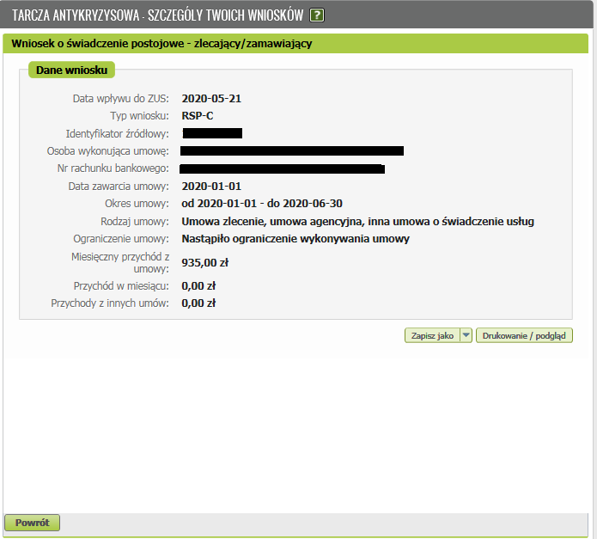
Jako osoba wykonująca umowę cywilnoprawną – w zakładce ubezpieczony/świadczeniobiorca możesz sprawdzić informacje o złożonych dla Ciebie wnioskach RSP-C, RSP-CZ oraz RSP-CK:
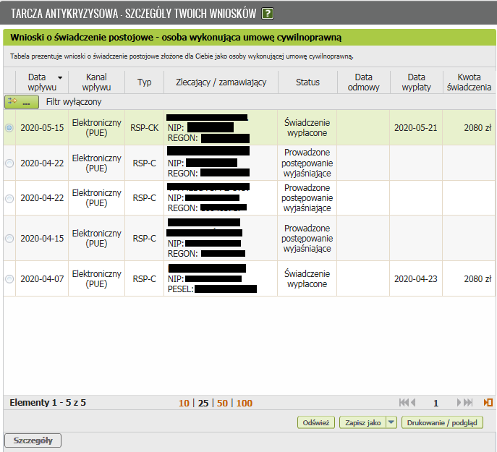

Dla wniosków RSP-C,RSP-CZ oraz RSP-CK możesz sprawdzić:
- datę wpływu
- kanał wpływu
- typ (symbol wniosku)
- zlecającego/ zamawiającego
- status
- datę odmowy
- datę wypłaty
- kwotę świadczenia

Dla wniosku RSP-C:
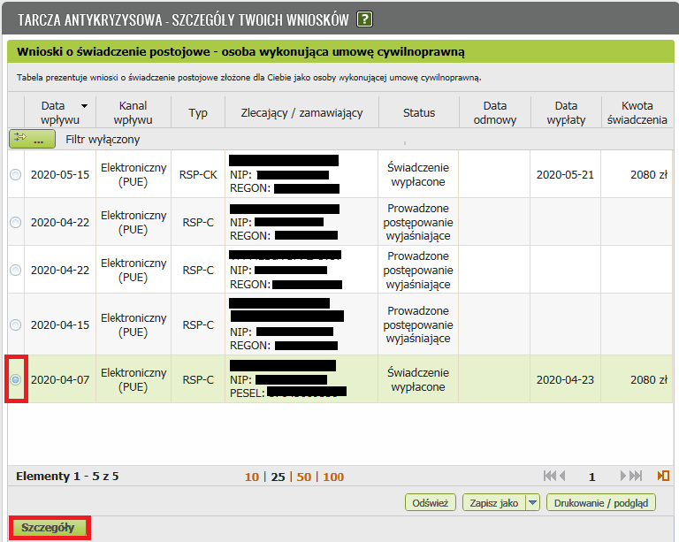

Dla wniosku RSP-CZ:
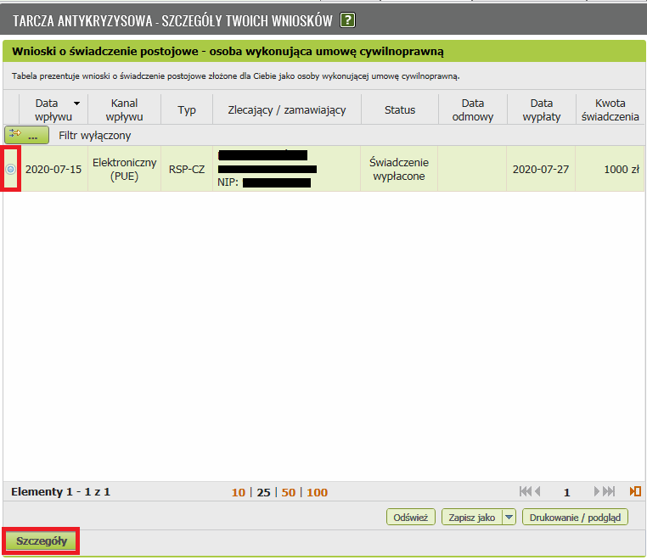

W szczegółach dla wniosków RSP-C i RSP-CZ możesz podejrzeć: datę wpływu do ZUS, identyfikator wniosku, który pochodzi z urzędowego poświadczenia przedłożenia (UPP) – jeśli wniosek złożyłeś elektronicznie, dane zlecającego/zamawiającego, numer rachunku bankowego, datę zawarcia umowy, okres umowy, miesięczny przychód z umowy, przychód w miesiącu oraz przychód z innych umów.
Dodatkowo dla wniosku RSP-C zobaczysz: rodzaj umowy, ograniczenie umowy, a dla wniosku RSP-CZ – czy jest to wniosek pierwszorazowy czy korekta.

Widok dla wniosku RSP-C
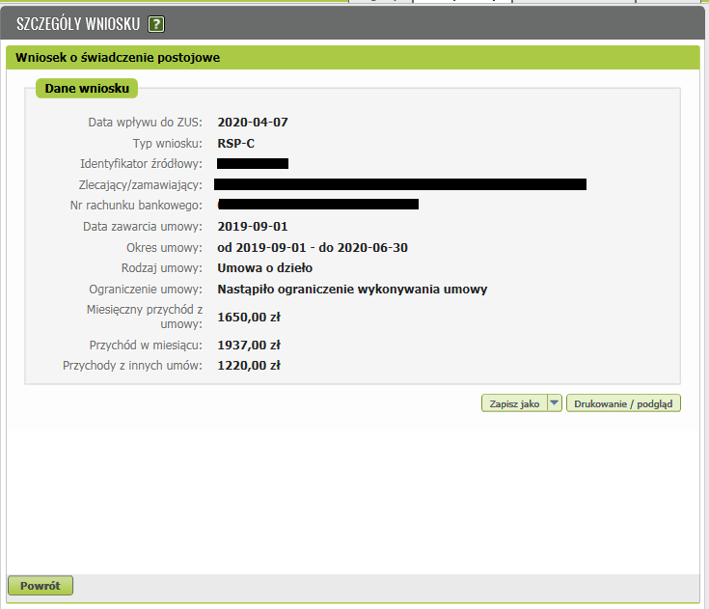
Widok dla wniosku RSP-CZ:
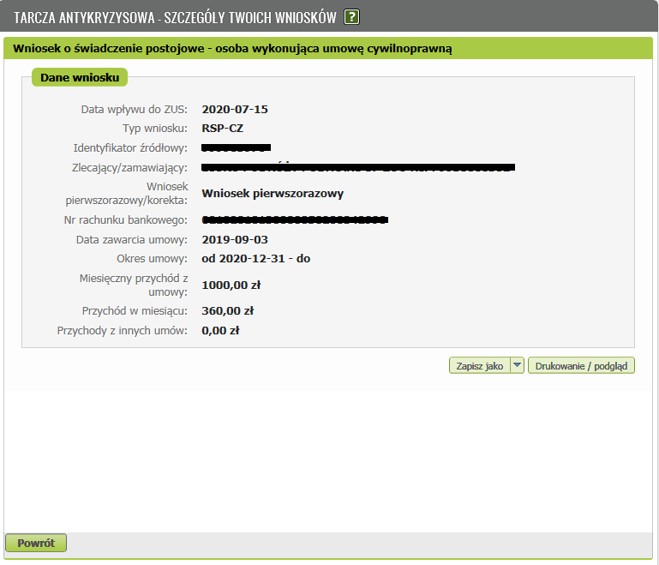
Prezentowane informacje możesz wydrukować albo zapisać na dysku swojego komputera.

